关于2022年11月14日水土保持设施自主验收报备材料接收公示

根据水土保持法及生产建设项目水土保持设施自主验收管理的有关规定，2022年11月14日我局收到2个项目的水土保持设施自主验收报备材料。现予以公示，公示期2022年11月14日至2022年11月18日。

联系电话：0519-67898826

通讯地址：江苏省常州市武进区延政中大道18-1号

邮 编：213100
序号 | 生产建设项目名称 | 报备申请单位 | 水土保持设施验收报告编制单位 | 水土保持监测单位 | 验收材料公开网址 | 收到时间
1 | 年产1万套农机具项目（一期） | 常州恒基实业投资有限公司 | / | / | 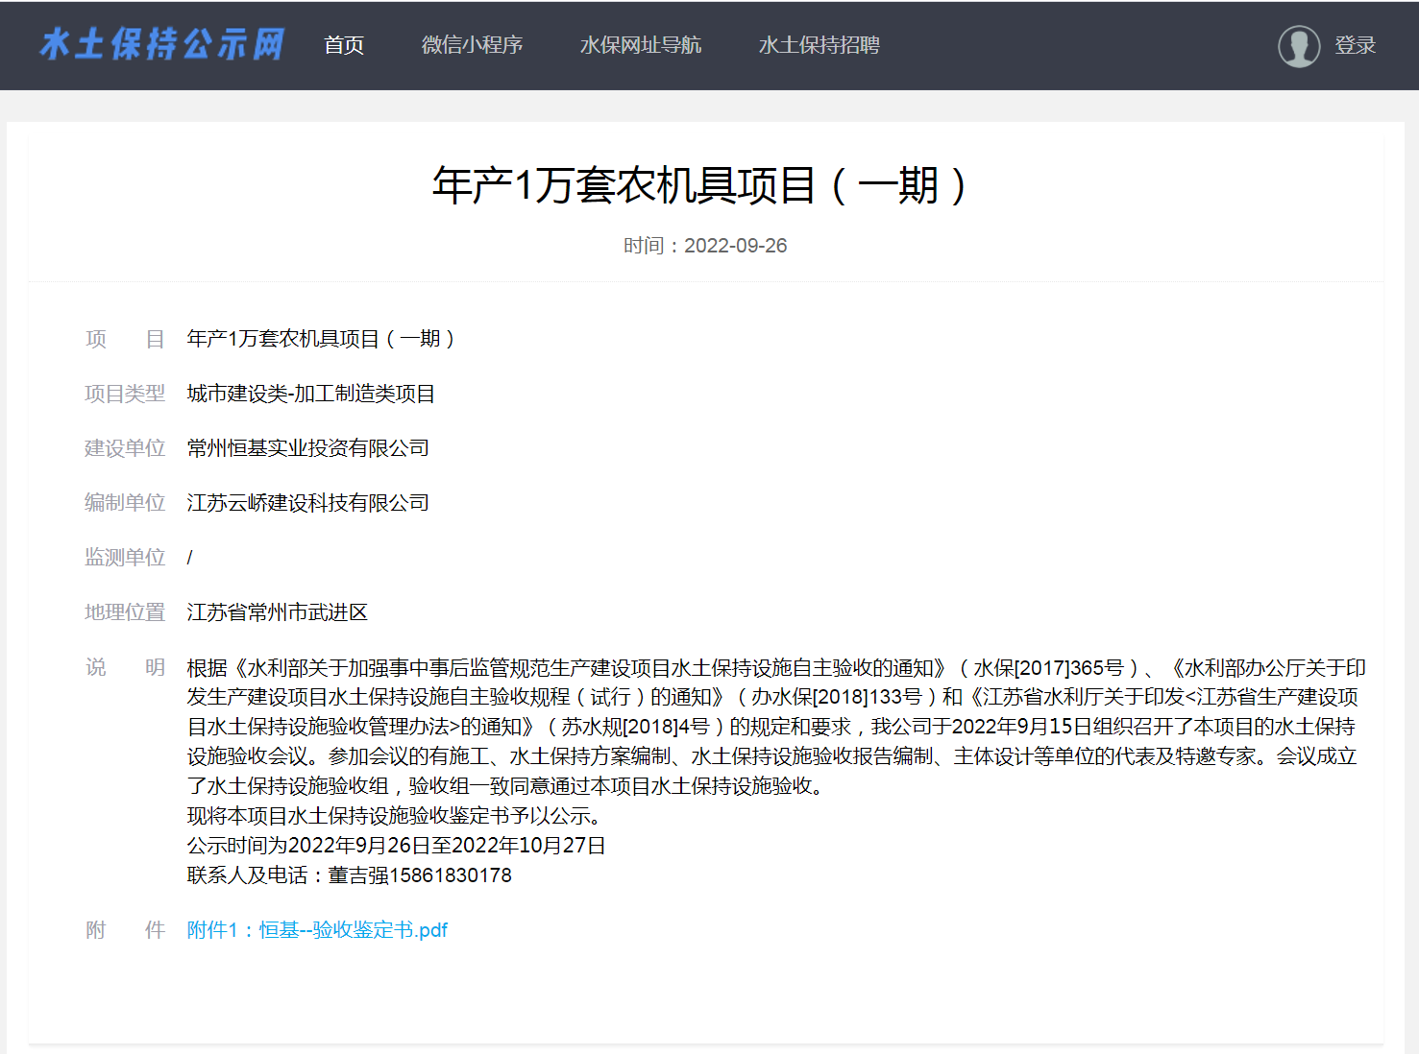 | 2022年11月14日
2 | 武进西太湖塔下片区近岸带水生态修复项目 | 常州市武进新农村建设发展有限公司 | 常州市水之缘勘测技术服务有限公司 | 常州尚涵水务技术有限公司 | 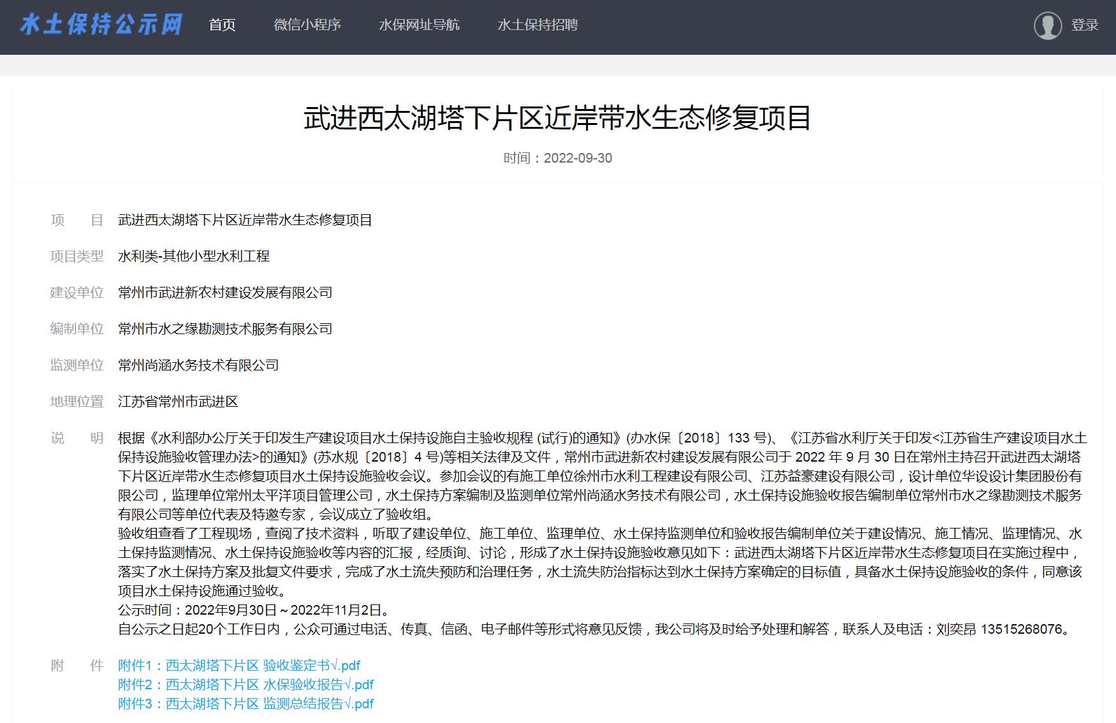 | 2022年11月14日

